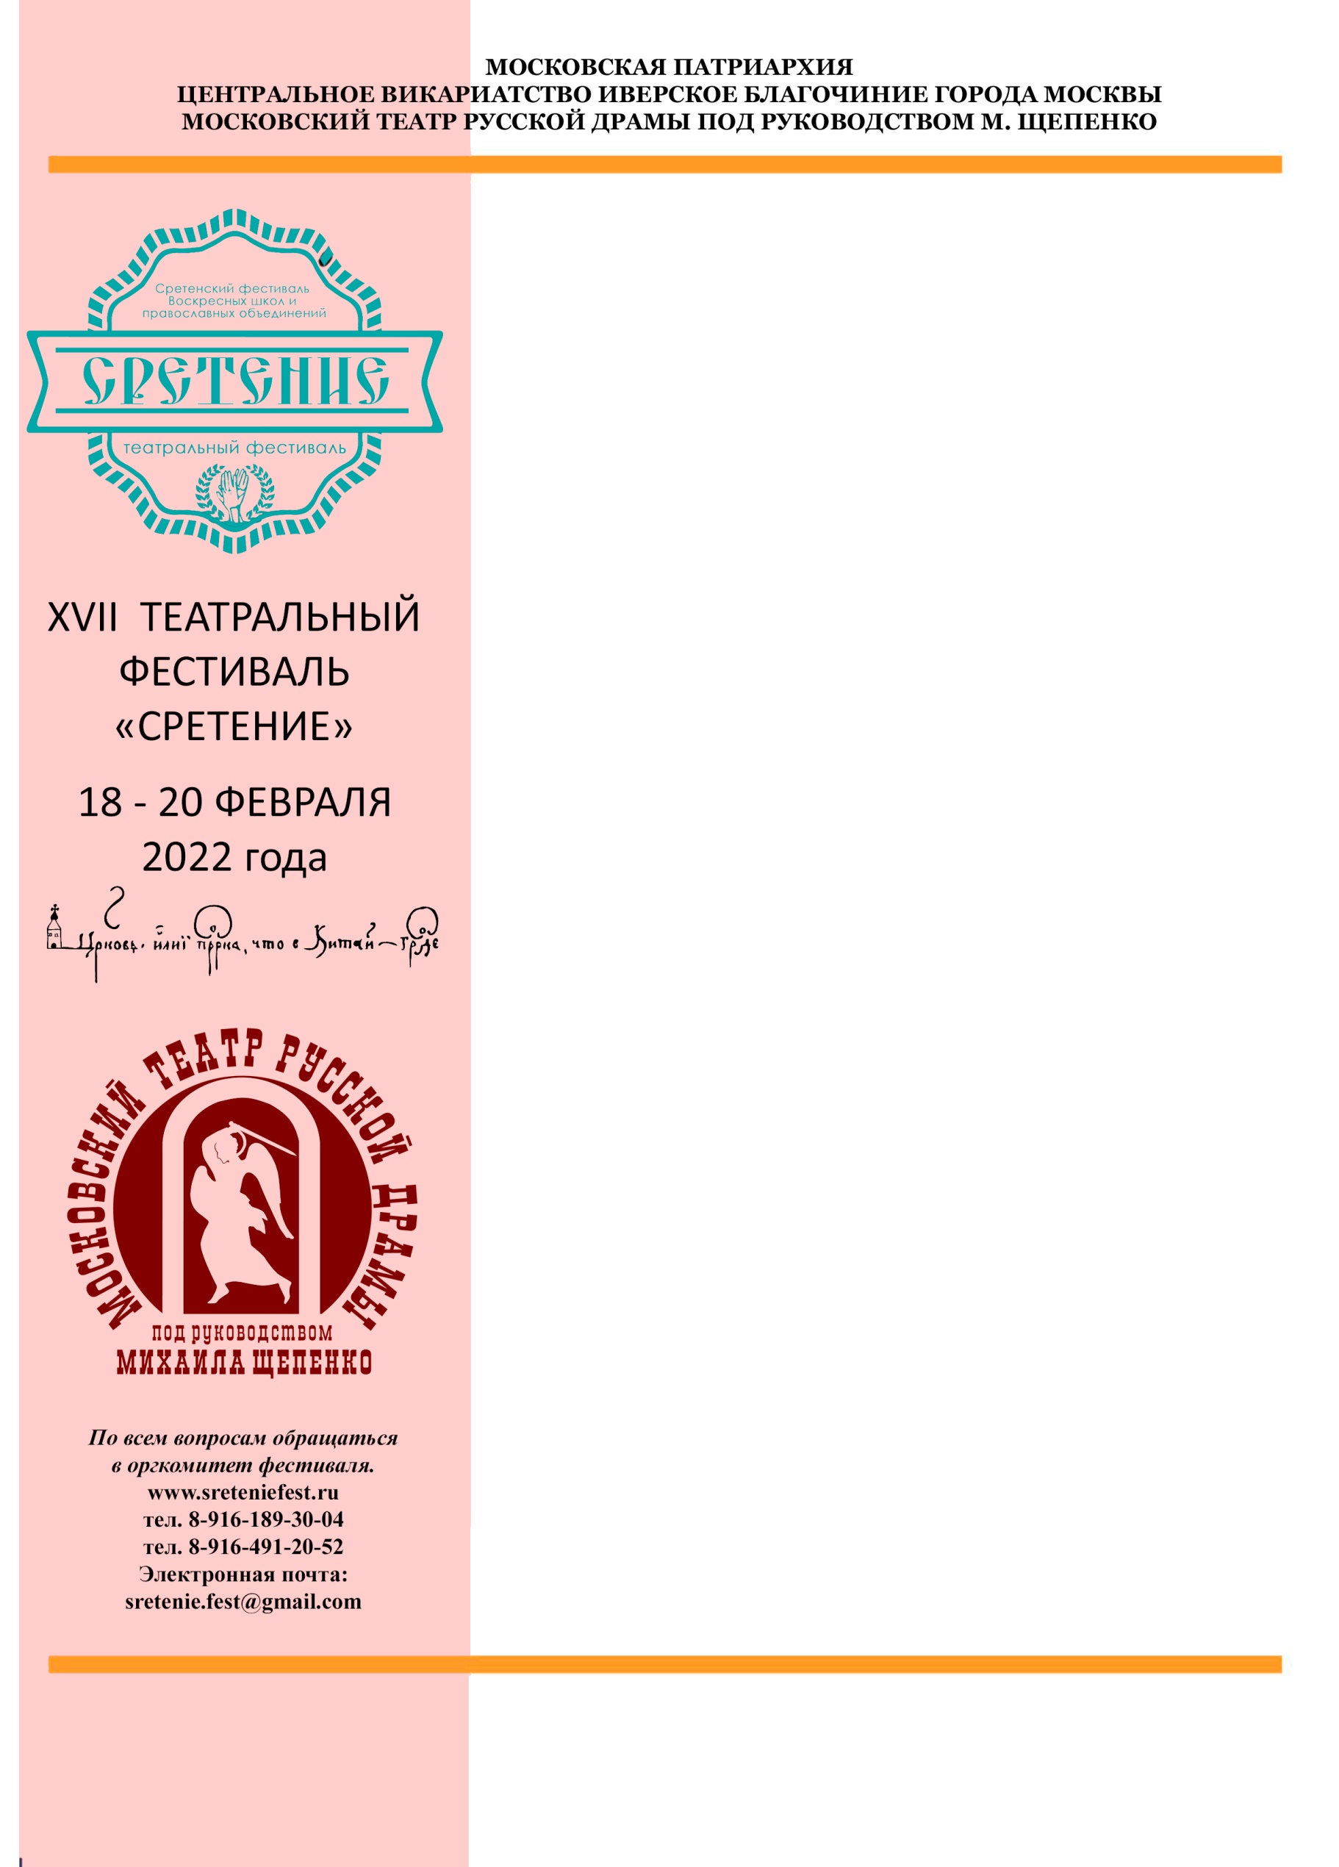

Посвящается 80-летию подвига молодогвардейцев
18 февраля (пятница)
18.30 – Торжественное открытие фестиваля.
19.00 – «Последний звонок» Ю. Аверина. Московский театр русской драмы п/р М. Щепенко, г. Москва. Для участников фестиваля. 13+
19 февраля (суббота)
10.30-11.10 «Рождественская открытка», по мотивам рассказов О. Першиной, А. Покровской и прот. Евгения Соколова. Театральная студия воскресной школы при храме Живоначальной Троицы в Старых Черемушках, г. Москва. 7+
11.45-12.30 «Морозко», русская народная сказка. Театральный коллектив «Благовест» при храме иконы Божией Матери «Неупиваемая Чаша», пос. Лесные Поляны, Пушкинский район МО. 3+
13.05-13.55 «Нарния в шкафу», по мотивам произведения К. С. Льюиса ”Хроники Нарнии”. Театральный коллектив воскресной школы при Новоспасском монастыре, г. Москва. 7+
14.15-14.30 Кукольный спектакль «Не ищи серебра и злата» Л. Соколова. Театральный коллектив «Жар птица» при храме прп. Сергия Радонежского в Бусинове, г. Москва. 3+
15.00-16.15 «Король-олень», по одноименному произведению К. Гоцци, В Коростылева. Театральная студия воскресной школы «Преображение» при храме Преображения Господня на Преображенской площади, г. Москва. 10+
16.50-17.30 «Позовите Нину», по одноименному произведению Кира Булычёва. Театральная студия "Ступени" при Свято-Петровской школе, г. Москва. 10+
18.00-20.00 Театральная лаборатория. Руководитель лаборатории: заслуженный деятель искусств России М. Г. Щепенко.
20 февраля (воскресенье)
12.00-12.50 «Царевна-лягушка», русская народная сказка. Семейный театр Дубненско-Талдомского благочиния «Дорогою Добра» при храме Похвалы Пресвятой Богородицы в Ратмино, г. Дубна. 3+
13.35-14.35 «Синия птица», по одноименному произведению Мориса Метерлинка. Театр «Доброе слово» при храме Усекновения Главы Иоанна Предтечи в Братеево, г.Москва. 3+
15.10-15.40 «Чудо святого Антония», по одноименному произведению Мориса Метерлинка. Театральная мастерская «Мгновения» при храме иконы Божией Матери "Державная" в Чертанове, г. Москва. 10+
16.20-16.55 «На север», М. Буздыгар. Молодежный клуб «Царский» при храме св. страстотерпца царя Николая II в Южном Чертанове, г. Москва. 10+
17.40-19.00 «Домик на окраине», по пьесе А. Арбузова. Театральная студия «Лик» при Библиотеке №193, г. Москва. 10+
19.30 Награждение и закрытие фестиваля.
20.00-22.00 Театральная лаборатория. Руководитель лаборатории: заслуженный деятель искусств России М. Г. Щепенко.

ПОЛУЧИТЬ БЕСПЛАТНОЕ ПРИГЛАШЕНИЕ МОЖНО
ПРОЙДЯ ЭЛЕКТРОННУЮ РЕГИСТРАЦИЮ
https://sretenie-fest.timepad.ru/event/1929103,
ИЛИ ПО ТЕЛЕФОНУ: 89161893004 ТАТЬЯНА ЗАБОЛОТИНА
Адрес и место проведения: Москва, Земляной вал 64/17, (м.Таганская кольцевая)
Московский театр русской драмы п/р М. Щепенко
Новости фестиваля можно найти на его сайте и в социальных сетях: http://sreteniefest.ru, https://vk.com/sreteniefest

